2022两会声音：支持采购国产仪器设备 助力高端装备国产化
来源： 半导体产业网
国产创新设备一直都是国家关注的重点，从原来的鼓励国产到优先国产，再到现在的采购国产。但替代过程缓慢且艰难。
今年全国两会期间，全国人大代表，武汉锐科光纤激光技术股份有限公司副董事长、总工程师闫大鹏在接受记者采访时表示，随着我国国产设备的产品竞争力进一步提升，需要充分发挥政府在支持本土企业方面的导向作用，加强中国本土企业创新建设，为采购国产仪器设备营造公平环境。
闫大鹏说，近年来我国本土企业的研发能力、服务能力和企业规模都已经显著提高，甚至在某些应用领域已经达到国际先进水平，除少数技术领域外，基本都可以满足企业需求。
闫大鹏进一步表示，企业在结合经营实际，并保证质量的前提下，优先采购国产化设备和仪器，能够大大节省成本，比如某个企业需要购买半导体激光自动光束整形和光纤耦合设备，经过前期调研，发现具备同样性能的进口设备每台需要花费300万元，而国产设备仅需要30万元左右。同时，采购国产化设备和仪器，可以促进本土企业的自主创新，助力我国高端装备国产化。
如何进一步支持采购国产设备及仪器？闫大鹏建议，扩大采购主体范围。除了中央及各省市规定政府采购大力推进采购国产仪器外，作为我国国民经济的骨干力量，以中央企业为代表的国有企业也应该在今后的技术采购与服务采购中，更积极地选择本土企业的产品和服务；在技术和服务能够满足要求的条件下，优先采购国产产品与服务。
“要将国产采购政策进一步落细落实。”闫大鹏表示，比如，规定凡涉及数据安全的实验室，原则上要使用国产设备和仪器；对于政府资金购置设备仪器的情况，国家技术改造、国家重点实验室、重大工程建设、纵向科研项目配套等，设置最小国产仪器采购比例（如20%）；进一步明确国产设备及仪器的定义范围，应该是在核心部件上拥有自主知识产权、能够独立加工制造、独立提供售后服务等。
同时，闫大鹏说，需制定采购国产设备免税或退税的政策，明确具体的实施细则，便利办理方式，加快办理流程，带动相关设备的国产采购率，将返还资金用于技术研发，相当于由市场倒逼企业提升研发投入，这种后补贴方式将更为有效地促进国产仪器快速发展。
国产设备的进步，除采购政策的支持外，内驱力也十分重要。闫大鹏表示，政府需牵头打造产业集群，打造设备研发、孵化、加速到产业化的全产业链条，形成规模效应；在技术上，应深入开展产学研合作，大力培养和引进高层次人才队伍，加大研发和转化力度，攻克核心技术，打造高端产业品牌；在审批上，应加强审批能力建设，缩短审批流程，缩短产品尤其是创新设备的上市时间，助力相应产品和成果能尽快应用和转化。
人大代表闫大鹏：我的2022两会建议
第十三届全国人民代表大会第五次会议开幕，作为全国人大代表，锐科激光党委副书记、副董事长、总工程师闫大鹏今年向大会提交的建议是：关于进一步支持采购国产设备及仪器。
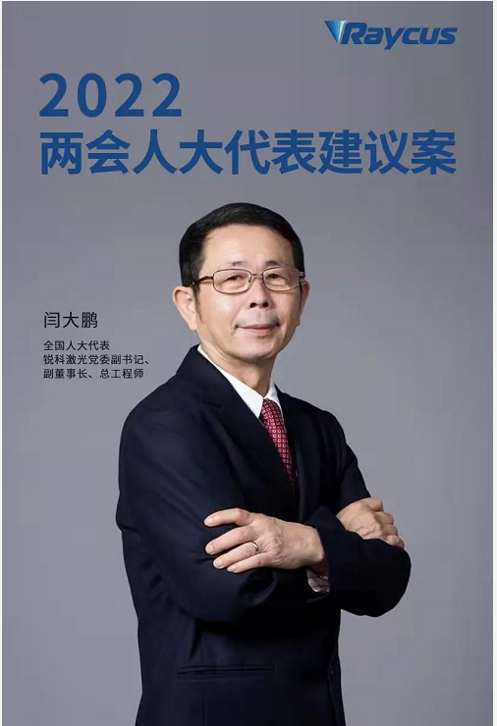
关于进一步支持采购国产设备及仪器的建议
随着近年来国家政策的扶持，许多国产设备以及企业逐渐步入正轨，早年间“非进口不要、非进口不用”的状况也不复出现，国产设备在某些细分领域的弯道超车，达成了替代进口设备的里程碑式进程。通过鼓励和规范采购国产设备及仪器，既是促进国产品牌自主创新之举，也能避免在关键技术上被“卡脖子”，加大对国产设备及仪器企业政策扶持力度，让国产设备及仪器有更多“用武之地”。
建议：
1、扩大采购主体范围，除了中央及各省市规定政府采购大力推进采购国产仪器外，医疗机构、国有企业在技术和服务能够满足要求的条件下，优先采购国产产品与服务。
2、将国产采购政策进一步落细落实：包括采购公示、设置最小国产仪器采购比例、明确国产设备及仪器定义范围、采取实质性措施促使“首台（套）政策”落地、建立并定期更新各地及各领域自主创新重点产品目录等。
3、通过制定采购国产设备免税或退税的政策，明确具体的实施细则，便利办理方式，加快办理流程，带动相关设备的国产采购率。
4、通过产业集群、高层次人才培养和引进、缩短创新设备上市时间等形式，打造国产设备的品牌核心竞争力。

